DOKUMEN

SPESIFIKASI KEBUTUHAN PERANGKAT LUNAK

Konsultasi Gizi dan Diet Online

Dipersiapkan oleh:

Akmal Farizky Hardhana – A11.2022.14372

Lauser Kumala Dewa – A11.2022.14363

Ariella Risqy Maulana – A11.2022.14035

Achmad Akbar Riawan – A11.2022.13959

Jurusan Teknik Informatika

Universitas Dian Nuswantoro Semarang

|  |  |  |  |  |
| --- | --- | --- | --- | --- |
|  | **Jurusan**  **Teknik Informatika UDINUS** | Nomor Dokumen | | Halaman |
| *SKPL-01* | |  |
| Revisi |  |  |

DAFTAR PERUBAHAN

|  |  |
| --- | --- |
| Revisi | Deskripsi |
| A |  |
| B |  |
| C |  |
| D |  |
| E |  |
| F |  |
| G |  |

|  |  |  |  |  |  |  |  |  |
| --- | --- | --- | --- | --- | --- | --- | --- | --- |
| INDEX  TGL | - | A | B | C | D | E | F | G |
| Ditulis oleh |  |  |  |  |  |  |  |  |
| Diperiksa oleh |  |  |  |  |  |  |  |  |
| Disetujui oleh |  |  |  |  |  |  |  |  |

Daftar Halaman Perubahan

|  |  |  |  |
| --- | --- | --- | --- |
| Halaman | Revisi | Halaman | Revisi |
|  |  |  |  |

Daftar Isi

1 Pendahuluan 8

1.1 Tujuan Penulisan Dokumen 8

1.2 Lingkup Masalah 8

1.3 Definisi dan Istilah 9

1.4 Aturan Penamaan dan Penomoran 9

1.5 Referensi 9

1.6 Ikhtisar Dokumen 10

2 Deskripsi Umum Perangkat Lunak 11

2.1 Deskripsi Umum Sistem 11

2.2 Fungsi Produk 11

2.3 Karakteristik Pengguna 12

2.4 Batasan 12

2.5 Lingkungan Operasi 12

3 Deskripsi Umum Kebutuhan 13

3.1 Kebutuhan antarmuka eksternal 13

3.1.1 Antarmuka pengguna 13

3.1.2 Antarmuka perangkat keras 13

3.1.3 Antarmuka perangkat lunak 13

3.1.4 Antarmuka komunikasi 13

3.2 Deskripsi Fungsional 14

3.2.1 Use Case Diagram 14

3.2.2 Fungsi 1: Melakukan Registrasi Akun 15

3.2.2.1 Skenario: Melakukan Registrasi Akun (Pasien) 15

3.2.2.2 Diagram Aktivitas: Registrasi Akun (Pasien Dan Ahli Gizi) 16

3.2.2.3 Diagram Sekuens: Melakukan Registrasi Akun (Pasien) 17

3.2.2.4 Diagram Kolaborasi Objek: Melakukan Registrasi Akun 17

3.2.3 Fungsi 2: Melakukan Login Akun 17

3.2.3.1 Skenario: Melakukan Login Akun (Pasien Dan Ahli Gizi) 18

3.2.3.2 Diagram Aktivitas: Login Akun (Pasien Dan Ahli Gizi) 19

3.2.3.3 Diagram Sekuens: Login Login Akun (Pasien Dan Ahli Gizi) 19

3.2.3.4 Diagram Kolaborasi Objek: Login Registrasi Akun (Pasien Dan Ahli Gizi) 19

3.2.4 Fungsi 3: Pilih Ahli Gizi (Pasien) 19

3.2.4.1 Skenario: Pilih Ahli Gizi (Pasien) 20

3.2.4.2 Diagram Aktivitas: Pilih Ahli Gizi (Pasien) 21

3.2.4.3 Diagram Sekuens: Pilih Ahli Gizi (Pasien) 21

3.2.4.4 Diagram Kolaborasi Objek: Pilih Ahli Gizi (Pasien) 21

3.2.5 Fungsi 4: Konsultasi (Pasien) 21

3.2.5.1 Skenario: Konsultasi (Pasien) 21

3.2.5.2 Diagram Aktivitas: Konsultasi (Pasien) 23

3.2.5.3 Diagram Sekuens: Konsultasi (Pasien) 23

3.2.5.4 Diagram Kolaborasi Objek: Konsultasi (Pasien) 23

3.2.6 Fungsi 5: Memberi Ulasan (Pasien) 23

3.2.6.1 Skenario: Memberi Ulasan (Pasien) 23

3.2.6.2 Diagram Aktivitas: Memberi Ulasan (Pasien) 24

3.2.6.3 Diagram Sekuens: Memberi Ulasan (Pasien) 25

3.2.6.4 Diagram Kolaborasi Objek: Memberi Ulasan (Pasien) 25

3.2.7 Fungsi 6: Melihat Riwayat Pasien (Pasien) 25

3.2.7.1 Skenario: Melihat Riwayat Pasien (Pasien) 25

3.2.7.2 Diagram Aktivitas: Melihat Riwayat Pasien (Pasien) 26

3.2.7.3 Diagram Sekuens: Melihat Riwayat Pasien (Pasien) 26

3.2.7.4 Diagram Kolaborasi Objek: Melihat Riwayat Pasien (Pasien) 26

3.2.8 Fungsi 7: Melihat Riwayat Pasien (Ahli Gizi) 26

3.2.8.1 Skenario: Melihat Riwayat Pasien (Ahli Gizi) 27

3.2.8.2 Diagram Aktivitas: Melihat Riwayat Pasien (Ahli Gizi) 28

3.2.8.3 Diagram Sekuens: Melihat Riwayat Pasien (Ahli Gizi) 28

3.2.8.4 Diagram Kolaborasi Objek: Melihat Riwayat Pasien (Ahli Gizi) 28

3.2.9 Fungsi 8: Konsultasi (Ahli Gizi) 28

3.2.9.1 Skenario: Konsultasi (Ahli Gizi) 29

3.2.9.2 Diagram Aktivitas: Konsultasi (Ahli Gizi) 30

3.2.9.3 Diagram Sekuens: Konsultasi (Ahli Gizi) 30

3.2.9.4 Diagram Kolaborasi Objek: Konsultasi (Ahli Gizi) 30

3.2.10 Fungsi 8: Mengelola Jadwal (Ahli Gizi) 30

3.2.10.1 Skenario: Mengelola Jadwal (Ahli Gizi) 30

3.2.10.2 Diagram Aktivitas: Mengelola Jadwal (Ahli Gizi) 31

3.2.10.3 Diagram Sekuens: Mengelola Jadwal (Ahli Gizi) 32

3.2.10.4 Diagram Kolaborasi Objek: Mengelola Jadwal (Ahli Gizi) 32

3.2.11 Fungsi 9: Memberi Resep (Ahli Gizi) 32

3.2.11.1 Skenario: Memberi Resep (Ahli Gizi) 32

3.2.11.2 Diagram Aktivitas: Memberi Resep (Ahli Gizi) 33

3.2.11.3 Diagram Sekuens: Memberi Resep (Ahli Gizi) 33

3.2.11.4 Diagram Kolaborasi Objek: Memberi Resep (Ahli Gizi) 33

3.2.12 Fungsi 10: Melihat Riwayat Pasien (Ahli Gizi) 33

3.2.12.1 Skenario: Melihat Riwayat Pasien (Ahli Gizi) 33

3.2.12.2 Diagram Aktivitas: Melihat Riwayat Pasien (Ahli Gizi) 34

3.2.12.3 Diagram Sekuens: Melihat Riwayat Pasien (Ahli Gizi) 35

3.2.12.4 Diagram Kolaborasi Objek: Melihat Riwayat Pasien (Ahli Gizi) 35

3.2.13 Fungsi 11: Manajemen Pengguna (Admin) 35

3.2.13.1 Skenario: Manajemen Pengguna (Ahli Gizi) 35

3.2.13.2 Diagram Aktivitas: Manajemen Pengguna (Admin) 36

3.2.13.3 Diagram Sekuens: Manajemen Pengguna (Admin) 36

3.2.13.4 Diagram Kolaborasi Objek: Manajemen Pengguna (Admin) 36

3.2.14 Fungsi 12: Monitoring dan Pelaporan (Admin) 36

3.2.14.1 Skenario Monitoring dan Pelaporan (Ahli Gizi) 36

3.2.14.2 Diagram Aktivitas: Monitoring dan Pelaporan (Admin) 37

3.2.14.3 Diagram Sekuens: Monitoring dan Pelaporan (Admin) 38

3.2.14.4 Diagram Kolaborasi Objek: Monitoring dan Pelaporan (Admin) 38

3.2.15 Fungsi 13: Persetujuan Ahli Gizi (Admin) 38

3.2.15.1 Skenario: Persetujuan Ahli Gizi (Ahli Gizi) 38

3.2.15.2 Diagram Aktivitas: Persetujuan Ahli Gizi (Admin) 39

3.2.15.3 Diagram Sekuens: Persetujuan Ahli Gizi (Admin) 39

3.2.15.4 Diagram Kolaborasi Objek: Persetujuan Ahli Gizi (Admin) 39

3.3 Deskripsi Kelas-kelas 40

3.3.1 Diagram Kelas 40

3.3.2 Deskripsi Domain Persoalan 40

3.3.3 Deskripsi Kelas Pengendali 40

3.3.4 Deskripsi Kelas *Entity (Persisten)* 40

3.3.5 Deskripsi Kelas *Boundary* 40

3.4 Deskripsi Perilaku Sistem 40

3.5 Deployment Diagram 40

3.6 Kebutuhan Non Fungsional 40

3.7 Batasan Perancangan 41

3.8 Ringkasan Kebutuhan 41

3.8.1 Ringkasan Kebutuhan Fungsional 41

3.8.2 Ringkasan Kebutuhan Non Fungsional 41

KONTRIBUSI ANGGOTA KELOMPOK 42

Daftar Tabel

Daftar Gambar

# Pendahuluan

Dokumen ini disusun untuk memberikan spesifikasi kebutuhan perangkat lunak (Software Requirements Specification atau SRS) bagi sistem **Konsultasi Gizi dan Diet Online**. Dokumen ini diharapkan dapat menjadi acuan bagi seluruh tim pengembang, stakeholder, dan pihak terkait lainnya dalam memahami, merancang, dan mengimplementasikan sistem yang mendukung layanan konsultasi kesehatan khususnya di bidang gizi dan diet secara online. Penyusunan dokumen ini dilakukan dengan mengacu pada standar-standar pengembangan perangkat lunak serta referensi-referensi terpercaya, sehingga solusi yang dihasilkan tepat guna dan sesuai dengan kebutuhan pengguna.

## Tujuan Penulisan Dokumen

Dokumen ini bertujuan untuk memberikan spesifikasi kebutuhan perangkat lunak yang mendetail dan terstruktur bagi sistem Konsultasi Gizi dan Diet Online. Adapun tujuan utama dari dokumen ini adalah:

* **Mengidentifikasi kebutuhan dan fungsionalitas sistem:** Dokumen ini memaparkan seluruh kebutuhan yang harus dipenuhi oleh sistem, mulai dari fungsionalitas dasar hingga fitur tambahan yang mendukung layanan konsultasi gizi secara online.
* **Menjadi panduan bagi tim pengembang:** Dengan spesifikasi yang jelas, tim pengembang dapat mengimplementasikan sistem sesuai dengan kebutuhan pengguna dan standar kualitas yang telah ditetapkan.
* **Menyediakan dasar untuk verifikasi dan validasi:** Dokumen ini berfungsi sebagai acuan untuk memastikan bahwa perangkat lunak yang dikembangkan telah memenuhi seluruh persyaratan dan berjalan sesuai dengan yang dirancang.
* **Memastikan komunikasi yang efektif antar pihak terkait:** Dengan adanya dokumen ini, seluruh stakeholder mendapatkan pemahaman yang sama mengenai ruang lingkup dan detail dari sistem yang akan dikembangkan.

## Lingkup Masalah

Sistem Konsultasi Gizi dan Diet Online dirancang untuk memberikan solusi bagi berbagai permasalahan yang sering dihadapi dalam layanan konsultasi kesehatan tradisional, khususnya di bidang gizi dan diet. Lingkup masalah yang ingin diatasi oleh sistem ini meliputi:

* **Akses Terbatas ke Ahli Gizi:** Banyak daerah, terutama di wilayah terpencil, mengalami kekurangan tenaga ahli gizi yang mampu memberikan konsultasi secara profesional.
* **Waktu Tunggu yang Lama:** Pelanggan seringkali harus menunggu dalam waktu yang cukup lama untuk mendapatkan konsultasi secara langsung di fasilitas kesehatan, yang berdampak pada penanganan yang tidak tepat waktu.
* **Kurangnya Edukasi Kesehatan yang Akurat:** Informasi seputar gizi dan diet yang beredar belum tentu akurat, sehingga masyarakat membutuhkan sumber informasi yang tepercaya.
* **Biaya Konsultasi yang Tinggi:** Biaya konsultasi secara langsung ke ahli gizi sering kali tidak terjangkau oleh sebagian besar masyarakat, sehingga diperlukan solusi digital yang lebih ekonomis.
* **Kesulitan dalam Mendapatkan Resep atau Rekomendasi Produk:** Pasien sering kali mengalami kesulitan dalam memahami resep digital atau mencari produk suplemen yang sesuai dengan rekomendasi ahli gizi.

## Definisi dan Istilah

Untuk memudahkan pemahaman, berikut adalah daftar definisi dan istilah penting yang digunakan dalam dokumen ini:

* **SRS / SKPL:** Software Requirements Specification atau Spesifikasi Kebutuhan Perangkat Lunak, yaitu dokumen hasil analisis yang berisi deskripsi kebutuhan fungsional dan non-fungsional dari sistem.
* **Telemedicine:** Konsep penggunaan teknologi informasi untuk menyediakan layanan kesehatan jarak jauh, yang dalam konteks ini difokuskan pada konsultasi gizi dan diet.
* **Konsultasi Gizi dan Diet Online:** Layanan yang memungkinkan pasien untuk berkonsultasi dengan ahli gizi melalui platform digital.
* **Resep Digital:** Rekomendasi atau saran diet yang diberikan oleh ahli gizi secara elektronik dan dapat diakses oleh pasien.
* **User (Pengguna):** Individu yang menggunakan aplikasi, baik sebagai pasien yang mencari konsultasi maupun sebagai ahli gizi yang memberikan layanan.

## Aturan Penamaan dan Penomoran

Penulisan dokumen SKPL ini menerapkan aturan penamaan dan penomoran yang konsisten guna menjaga keteraturan, kemudahan pencarian, dan referensi yang jelas antar bagian dokumen. Aturan tersebut disusun berdasarkan kategori atau bagian tertentu, sehingga setiap komponen dokumen dapat dikenali dengan mudah. Berikut adalah tabel yang menjelaskan aturan penamaan dan penomoran yang digunakan dalam dokumen ini:

Tabel 1 Aturan Penamaan dan Penomoran

| **Hal/Bagian** | **Aturan Penomoran/Penamaan** |
| --- | --- |
| Bab | Angka 1, 2, 3, dst. |
| Sub Bab | Angka 1.1, 1.2, 1.3, dst. |
| Gambar / Tabel | Gambar 1, Gambar 2, dst. |
| Lampiran | Lampiran A, Lampiran B, dst. |

## Referensi

1. **Salsabila, D., et al. (2020).** *Telemedicine sebagai Solusi Layanan Kesehatan di Indonesia*. Jurnal Kesehatan Indonesia, 15(2), 112-118.
2. **Kementerian Kesehatan RI. (2019).** *Panduan Implementasi Telemedicine di Indonesia*. Diakses dari kemkes.go.id.
3. **Fitri, R., et al. (2021).** *Aplikasi Konsultasi Gizi Online dalam Meningkatkan Kesehatan Masyarakat*. Jurnal Gizi dan Diet, 7(1), 45-52.
4. **Ahuja, N.J. (2018).** *Digital Health and Telemedicine: A Review*. Journal of Medical Internet Research, 20(10). doi:10.2196/jmir.8580.
5. Tutorial Pengisian SKPL (Spesifikasi Kebutuhan Perangkat Lunak) Object Oriented Part 1 (5 Mei 2010, Channel YouTube Egia Rosi Subhiyakto).
6. Tutorial Pengisian SKPL (Spesifikasi Kebutuhan Perangkat Lunak) Object Oriented Part 2 (13 Mei 2020, Channel YouTube Egia Rosi Subhiyakto).
7. Tutorial Use Case Diagram dengan Enterprise Architect versi 7.1 (3 Mei 2020, Channel YouTube Egia Rosi Subhiyakto).

## Ikhtisar Dokumen

Ikhtisar dokumen ini memberikan gambaran menyeluruh mengenai struktur dan isi dari spesifikasi kebutuhan perangkat lunak untuk sistem Konsultasi Gizi dan Diet Online. Secara garis besar, dokumen ini terdiri dari beberapa bagian utama, yaitu:

* **Deskripsi Umum:** Berisi latar belakang, tujuan, dan lingkup masalah yang ingin diatasi oleh sistem.
* **Kebutuhan Antarmuka:** Menjelaskan antarmuka pengguna dan interaksi antara pengguna dengan sistem.
* **Deskripsi Fungsional:** Memuat spesifikasi fungsional yang harus dipenuhi oleh sistem, termasuk alur proses dan fitur utama.
* **Deskripsi Kelas dan Perilaku Sistem:** Menyediakan diagram dan penjelasan mengenai struktur sistem, termasuk hubungan antar kelas dan komponen.
* **Kebutuhan Non-Fungsional:** Mencakup aspek performa, keamanan, dan ketersediaan sistem.
* **Batasan Perancangan dan Deployment Diagram:** Menjelaskan batasan-batasan dalam perancangan serta menggambarkan bagaimana sistem akan di-deploy.
* **Ringkasan Kebutuhan:** Menyajikan ringkasan dari seluruh kebutuhan sistem yang telah dianalisis.

# Deskripsi Umum Perangkat Lunak

## Deskripsi Umum Sistem

Sistem **Konsultasi Gizi dan Diet Online** merupakan perangkat lunak berbasis web yang dirancang untuk menyediakan layanan konsultasi kesehatan khususnya di bidang gizi dan diet. Sistem ini memungkinkan pasien untuk mencari dan berinteraksi dengan ahli gizi secara online melalui fitur konsultasi berupa chat, video call, atau voice call. Selain itu, sistem ini juga menyediakan berbagai informasi edukasi terkait pola makan sehat, resep digital, dan rekomendasi suplemen. Tujuan utama dari sistem ini adalah meningkatkan akses layanan kesehatan, mengurangi waktu tunggu, serta memberikan edukasi dan rekomendasi gizi yang tepat kepada masyarakat.

## Fungsi Produk

Sistem Konsultasi Gizi dan Diet Online menyediakan berbagai fungsi utama yang mendukung interaksi antara pasien dan ahli gizi, di antaranya:

1. **Registrasi / Login:**  
   Pengguna harus melakukan registrasi dan login terlebih dahulu untuk mengakses layanan. Proses ini menjamin keamanan data dan mempersonalisasi pengalaman pengguna.
2. **Pencarian Ahli Gizi:**  
   Pasien dapat mencari ahli gizi berdasarkan kriteria tertentu, seperti keahlian, lokasi, dan jadwal ketersediaan, untuk mendapatkan layanan yang sesuai dengan kebutuhan mereka.
3. **Pemesanan Konsultasi:**  
   Pengguna dapat melakukan pemesanan konsultasi secara online dengan memilih jadwal konsultasi yang tersedia. Fitur ini membantu mengurangi waktu tunggu dan memastikan konsultasi berjalan tepat waktu.
4. **Konsultasi Online:**  
   Sistem menyediakan layanan konsultasi melalui berbagai metode komunikasi seperti chat, video call, dan voice call, sehingga pasien dapat berinteraksi dengan ahli gizi secara langsung.
5. **Riwayat Konsultasi:**  
   Semua hasil konsultasi, termasuk saran dan rekomendasi, disimpan dalam sistem sehingga pasien dapat mengakses riwayat konsultasi mereka kapan saja.
6. **Edukasi Kesehatan:**  
   Sistem menyediakan artikel, video, dan materi edukasi lainnya untuk meningkatkan pemahaman pasien tentang gizi, diet, dan pola hidup sehat.
7. **Integrasi Resep Digital dan Apotek:**  
   Ahli gizi dapat memberikan resep digital atau rekomendasi produk kesehatan yang dapat langsung diintegrasikan dengan apotek atau penyedia suplemen.

## Karakteristik Pengguna

Karakteristik pengguna dijabarkan dalam tabel berikut ini.

Tabel 2 Karakteristik Pengguna

| **Kategori Pengguna** | **Tugas** | **Hak Akses ke aplikasi** | **Kemampuan yang harus dimiliki** |
| --- | --- | --- | --- |
| Pasien | Mencari ahli gizi, melakukan pemesanan konsultasi, mengikuti sesi konsultasi, mengakses materi edukasi, serta memberikan ulasan dan feedback. | Akses penuh ke fitur layanan pasien. | Mampu menggunakan aplikasi, mengakses internet, dan memahami informasi gizi dasar. |
| Ahli Gizi | Memberikan konsultasi secara online, mengelola jadwal konsultasi, memberikan resep digital/rekomendasi, serta memantau riwayat konsultasi pasien. | Akses ke fitur konsultasi dan manajemen data pasien. | Memiliki keahlian di bidang gizi dan kemampuan komunikasi digital. |
| Administrator | Mengelola data pengguna, memantau transaksi dan aktivitas sistem, mengelola konten edukasi, serta menangani laporan dan permasalahan teknis. | Akses penuh ke aplikasi admin dan fitur manajemen. | Mampu mengoperasikan sistem manajemen data dan memahami kebijakan keamanan sistem. |

## Batasan

Sistem ini dirancang untuk beroperasi secara online, sehingga pengguna harus memiliki koneksi internet yang stabil untuk dapat mengakses semua fitur yang tersedia. Sistem tidak mendukung mode offline, dan seluruh proses transaksi, konsultasi, serta pengaksesan data dilakukan secara real-time melalui platform digital. Selain itu, sistem ini juga hanya kompatibel dengan perangkat yang mendukung browser modern.

## Lingkungan Operasi

Sistem Konsultasi Gizi dan Diet Online berbasis web dan dapat diakses melalui berbagai perangkat seperti desktop, laptop, tablet, dan smartphone. Aplikasi ini mendukung berbagai browser modern seperti Google Chrome, Mozilla Firefox, Safari, dan Microsoft Edge, yang memastikan tampilan serta fungsi sistem berjalan optimal di berbagai platform. Selain itu, sistem dioptimalkan untuk penggunaan dalam berbagai kondisi jaringan internet, asalkan koneksi tetap stabil.

# Deskripsi Umum Kebutuhan

## Kebutuhan antarmuka eksternal

### Antarmuka pengguna

### Antarmuka perangkat keras

### Antarmuka perangkat lunak

### Antarmuka komunikasi

## 

## Deskripsi Fungsional

### Use Case Diagram

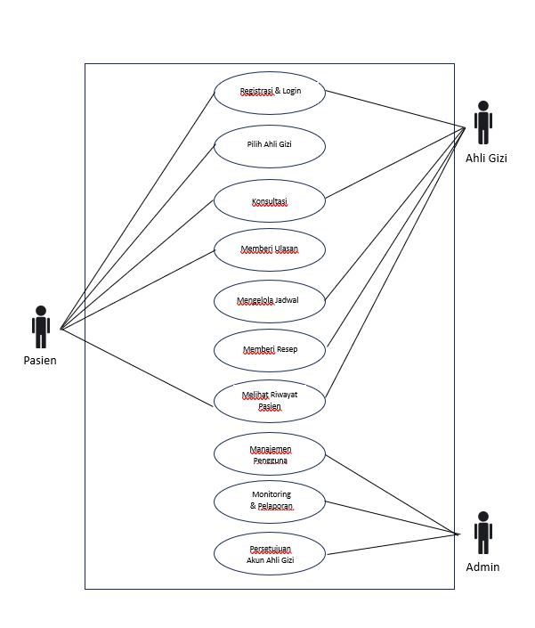

### Fungsi 1: Melakukan Registrasi Akun

Tabel 3 Fungsi 1: Registrasi (pasien)

|  |  |
| --- | --- |
| Kode Use Case | UC001 |
| Nama Use Case | Registrasi |
| Aktor | Pasien dan Ahli Gizi |

#### Skenario: Melakukan Registrasi Akun (Pasien)

Tabel 4 Skenario: Registrasi (pasien)

|  |  |
| --- | --- |
| Deskripsi | Dalam kasus ini Pasien dan Ahli Gizi melakukan Registrasi akun dengan memasukan data. |
| Relasi | - |
| Kondisi Awal | Belum pernah masuk ke dalam aplikasi |
| Kondisi Akhir | Pasien dan Ahli Gizi memilki akun. |
| Alur Kejadian Normal | |
| Aktor | Sistem |
| 1.Masuk ke website Konsultasi gizi dan diet online  3.Memasukan data registrasi.  4. Klik Registrasi. | 2.Menerima request respon registrasi berupa form.  5.Menerima request dan menyimpan kedalam database.  6.Mengirim respon berupa menampilkan pesan “Akun berhasil dibuat” |
| Alur Kejadian Alternatif | |
|  | |

#### Diagram Aktivitas: Registrasi Akun (Pasien Dan Ahli Gizi)

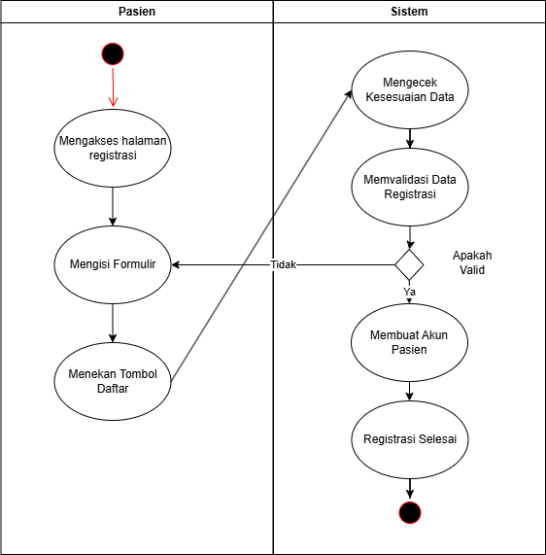

#### Diagram Sekuens: Melakukan Registrasi Akun (Pasien)

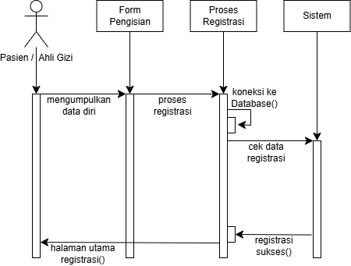

#### Diagram Kolaborasi Objek: Melakukan Registrasi Akun

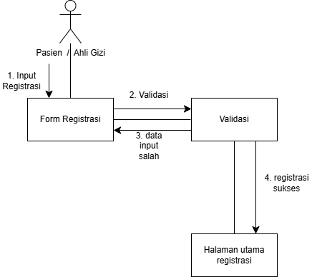

### Fungsi 2: Melakukan Login Akun

Tabel 5 Fungsi 1: Login (Pasien Dan Ahli Gizi)

|  |  |
| --- | --- |
| Kode Use Case | UC002 |
| Nama Use Case | Login |
| Aktor | Pasien dan Ahli Gizi |

#### Skenario: Melakukan Login Akun (Pasien Dan Ahli Gizi)

Tabel 6 Skenario: Login (Pasien Dan Ahli Gizi)

|  |  |
| --- | --- |
| Deskripsi | Dalam kasus ini Pasien dan Ahli Gizi melakukan login akun dengan akun yang sudah dibuat. |
| Relasi | - |
| Kondisi Awal | Belum pernah masuk ke dalam aplikasi |
| Kondisi Akhir | Pasien dan Ahli Gizi dapat login kedalam aplikasi. |
| Alur Kejadian Normal | |
| Aktor | Sistem |
| 1.Membuka aplikasi dan masuk ke halaman login.  3.Memasukkan email/username dan password. | 2.Menampilkan formulir login yang meminta email/username dan password.  4.Memverifikasi kredensial pengguna dengan database.  6.Mengecek apakah akun pengguna aktif dan memiliki hak akses yang sesuai.  7.Mengarahkan pengguna ke halaman dashboard sesuai peran (Pasien, Ahli Gizi, atau Admin). |
| Alur Kejadian Alternatif | |
|  | |

#### Diagram Aktivitas: Login Akun (Pasien Dan Ahli Gizi)

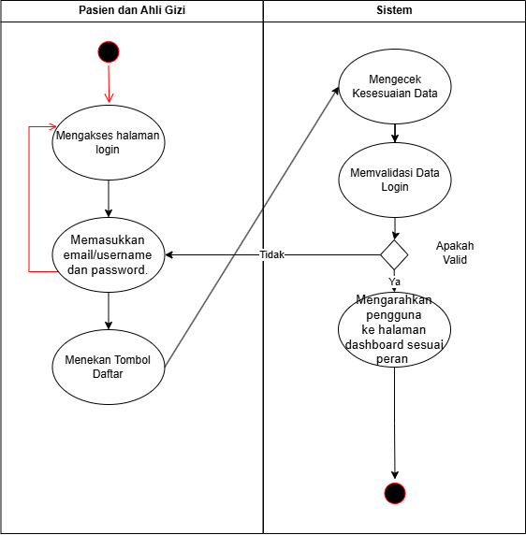

#### Diagram Sekuens: Login Login Akun (Pasien Dan Ahli Gizi)

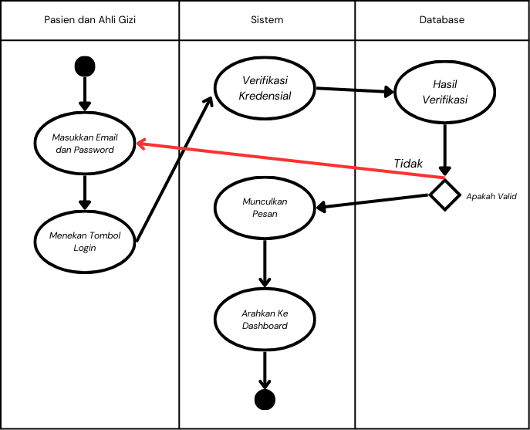

#### Diagram Kolaborasi Objek: Login Registrasi Akun (Pasien Dan Ahli Gizi)

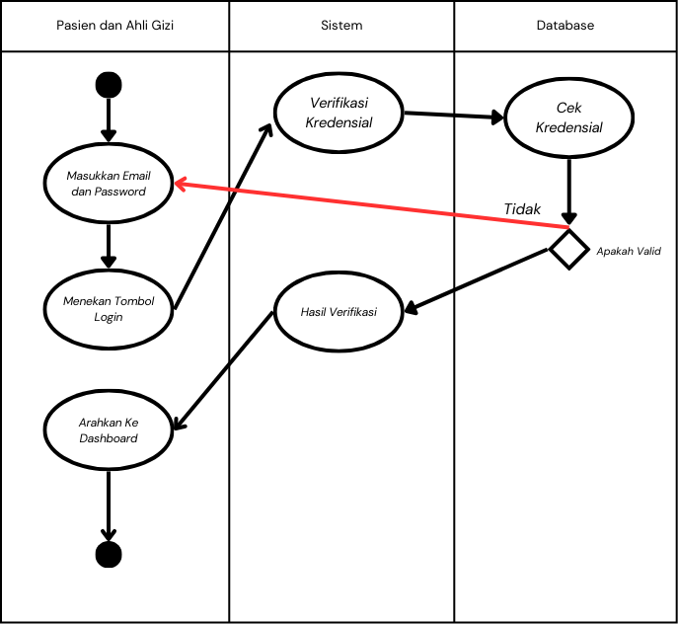

### Fungsi 3: Pilih Ahli Gizi (Pasien)

Tabel 7 Fungsi 3: Registrasi (pasien)

|  |  |
| --- | --- |
| Kode Use Case | UC003 |
| Nama Use Case | Pilih Ahli Gizi |
| Aktor | Pasien |

#### Skenario: Pilih Ahli Gizi (Pasien)

Tabel 8 Skenario: Pilih Ahli Gizi (pasien)

|  |  |
| --- | --- |
| Deskripsi | Dalam kasus ini pasien memilih ahli gizi |
| Relasi | - |
| Kondisi Awal | Belum memilih seorang ahli gizi |
| Kondisi Akhir | Sudah memilih ahli gizi |
| Alur Kejadian Normal | |
| Aktor | Sistem |
| 1.Pasien masuk ke dalam aplikasi dan login.  3.Pasien memilih menu “Cari Ahli Gizi”.  5. Pasien menggunakan fitur filter atau pencarian untuk menemukan ahli gizi yang sesuai.  7. Pasien memilih salah satu ahli gizi yang diinginkan.  9. Pasien menekan tombol "Pilih" untuk melanjutkan ke tahap pemesanan konsultasi. | 2.Sistem memverivikasi kredensial pengguna dan menampilkan dashboard utama.  4. Sistem menampilkan daftar ahli gizi yang tersedia beserta informasi profilnya (nama, keahlian, jadwal, rating, dsb.).  6. Sistem menampilkan hasil pencarian berdasarkan kriteria yang dipilih pengguna.  8. Sistem menampilkan halaman detail ahli gizi yang mencakup informasi lengkap dan opsi pemesanan konsultasi.  10. Sistem mengarahkan pengguna ke halaman pemesanan konsultasi. |
| Alur Kejadian Alternatif | |
|  | |

#### Diagram Aktivitas: Pilih Ahli Gizi (Pasien)

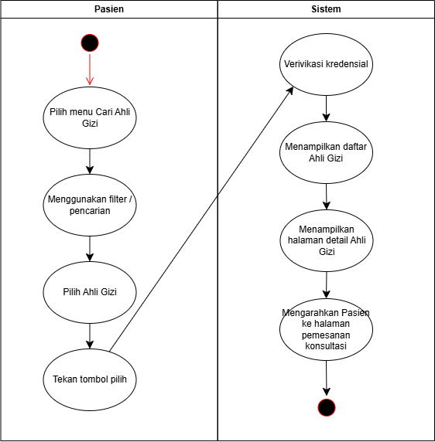

#### Diagram Sekuens: Pilih Ahli Gizi (Pasien)

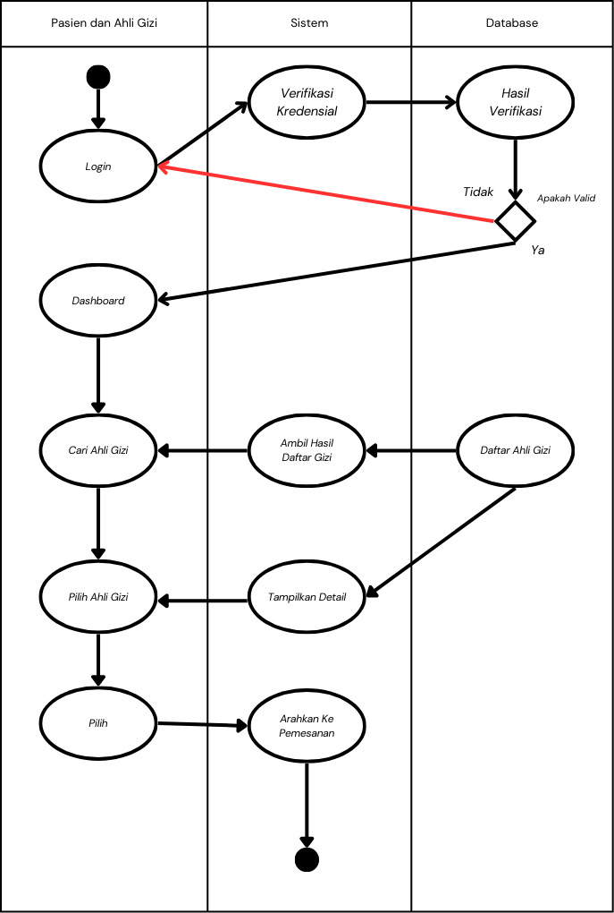

#### Diagram Kolaborasi Objek: Pilih Ahli Gizi (Pasien)

### Fungsi 4: Konsultasi (Pasien)

Tabel 9 Fungsi 4: Konsultasi (pasien)

|  |  |
| --- | --- |
| Kode Use Case | UC004 |
| Nama Use Case | Konsultasi |
| Aktor | Pasien |

#### Skenario: Konsultasi (Pasien)

Tabel 10 Skenario: Konsultasi (pasien)

|  |  |
| --- | --- |
| Deskripsi | Dalam kasus ini pasien berkonsultasi kepada ahli gizi |
| Relasi | - |
| Kondisi Awal | Belum berkonsultasi kepada ahli gizi |
| Kondisi Akhir | Sudah berkonsultasi kepada ahli gizi |
| Alur Kejadian Normal | |
| Aktor | Sistem |
| 1.Login ke dalam aplikasi dan masuk ke halaman jadwal konsultasi.  3.Memilih sesi konsultasi yang akan dimulai.  5.Memulai sesi konsultasi sesuai jadwal yang ditentukan.  7.Mengajukan pertanyaan atau keluhan terkait pola makan dan diet.  9.Menutup sesi setelah konsultasi selesai. | 2.Menampilkan daftar jadwal konsultasi yang telah dipesan pasien.  4.Menampilkan opsi komunikasi yang tersedia, seperti chat atau video call.  6.Mengaktifkan fitur komunikasi yang dipilih (chat/video call).  8.Menyimpan riwayat konsultasi setelah sesi selesai.  10.Memberikan opsi kepada pasien untuk memberikan ulasan. |
| Alur Kejadian Alternatif | |
|  | |

#### Diagram Aktivitas: Konsultasi (Pasien)

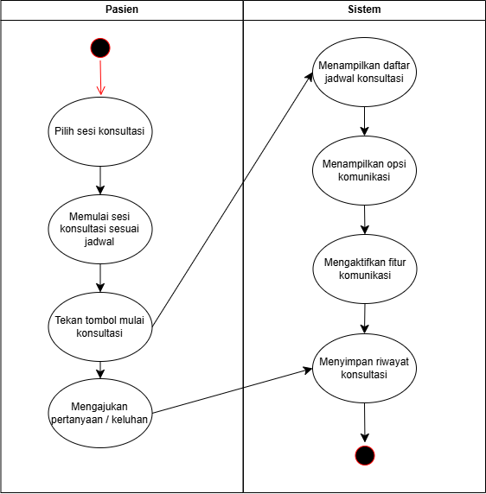

#### Diagram Sekuens: Konsultasi (Pasien)

#### Diagram Kolaborasi Objek: Konsultasi (Pasien)

### Fungsi 5: Memberi Ulasan (Pasien)

Tabel 10 Fungsi 5: Memberi ulasan (pasien)

|  |  |
| --- | --- |
| Kode Use Case | UC005 |
| Nama Use Case | Memberi Ulasan |
| Aktor | Pasien |

#### Skenario: Memberi Ulasan (Pasien)

Tabel xx Skenario: Memberi ulasan (pasien)

|  |  |
| --- | --- |
| Deskripsi | Dalam kasus ini pasien memberikan ulasan setelah melakukan konsultasi gizi dan diet online |
| Relasi | - |
| Kondisi Awal | Pasien telah selesai melakukan konsultasi |
| Kondisi Akhir | Pasien memberikan ulasan |
| Alur Kejadian Normal | |
| Aktor | Sistem |
| 1.Login ke dalam aplikasi dan masuk ke halaman riwayat konsultasi.  3.Memilih salah satu sesi konsultasi yang ingin diberi ulasan.  5.Mengisi ulasan dengan memberikan komentar serta rating untuk ahli gizi.  7.Mengonfirmasi ulasan. | 2.Menampilkan daftar konsultasi yang telah selesai.  4.Menampilkan detail konsultasi dan formulir ulasan.  6.Menyimpan ulasan dalam database.  8.Menampilkan ulasan di halaman profil ahli gizi. |
| Alur Kejadian Alternatif | |
|  | |

#### Diagram Aktivitas: Memberi Ulasan (Pasien)

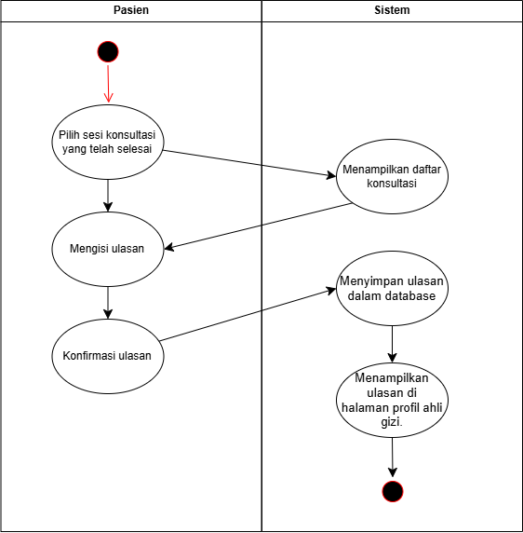

#### Diagram Sekuens: Memberi Ulasan (Pasien)

#### Diagram Kolaborasi Objek: Memberi Ulasan (Pasien)

### Fungsi 6: Melihat Riwayat Pasien (Pasien)

Tabel 11 Fungsi 6: Melihat riwayat pasien (pasien)

|  |  |
| --- | --- |
| Kode Use Case | UC006 |
| Nama Use Case | Melihat Riwayat Pasien |
| Aktor | Pasien |

#### Skenario: Melihat Riwayat Pasien (Pasien)

Tabel 12 Skenario: Melihat Riwayat pasien (pasien)

|  |  |
| --- | --- |
| Deskripsi | Dalam kasus ini pasien dapat melihat Riwayat konsultasi yang sudah pernah dilakukan. |
| Relasi | - |
| Kondisi Awal | Pasien belum melihat Riwayat konsultasi. |
| Kondisi Akhir | Pasien dapat melihat Riwayat konsultasi. |
| Alur Kejadian Normal | |
| Aktor | Sistem |
| 1.Login ke dalam aplikasi dan masuk ke halaman "Riwayat Konsultasi".  3.Memilih salah satu riwayat konsultasi yang ingin dilihat.  5.Membaca riwayat konsultasi dan melihat rekomendasi yang telah diberikan. | 2.Menampilkan daftar riwayat konsultasi yang telah dilakukan pasien.  4.Menampilkan detail konsultasi, termasuk tanggal, nama ahli gizi, serta catatan atau rekomendasi yang diberikan.  6.Memberikan opsi kepada pasien untuk mengunduh atau mencetak riwayat konsultasi jika diperlukan. |
| Alur Kejadian Alternatif | |
|  | |

#### Diagram Aktivitas: Melihat Riwayat Pasien (Pasien)

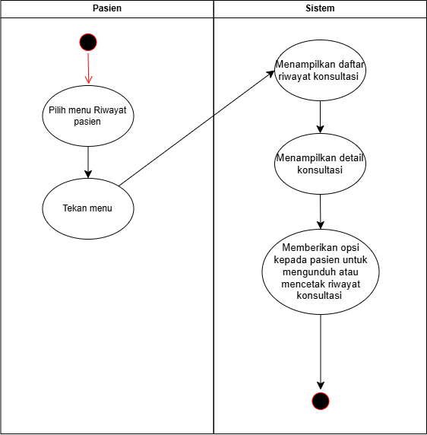

#### Diagram Sekuens: Melihat Riwayat Pasien (Pasien)

#### Diagram Kolaborasi Objek: Melihat Riwayat Pasien (Pasien)

### Fungsi 7: Melihat Riwayat Pasien (Ahli Gizi)

Tabel 13 Fungsi 7: Melihat riwayat pasien (pasien)

|  |  |
| --- | --- |
| Kode Use Case | UC007 |
| Nama Use Case | Melihat Riwayat Pasien |
| Aktor | Ahli Gizi |

#### Skenario: Melihat Riwayat Pasien (Ahli Gizi)

Tabel 14 Skenario: Melihat Riwayat pasien (pasien dan ahli gizi)

|  |  |
| --- | --- |
| Deskripsi | Dalam kasus ini Ahli Gizi dapat melihat Riwayat konsultasi yang sudah pernah dilakukan. |
| Relasi | - |
| Kondisi Awal | Ahli Gizi belum melakukan konsultasi dengan pasien |
| Kondisi Akhir | Ahli Gizi dapat melihat Riwayat pasien |
| Alur Kejadian Normal | |
| Aktor | Sistem |
| 1.Login ke dalam aplikasi dan masuk ke halaman "Riwayat Konsultasi".  3.Memilih salah satu riwayat konsultasi pasien yang ingin dilihat.  5.Membaca riwayat konsultasi dan melihat catatan serta rekomendasi yang telah diberikan sebelumnya. | 2.Menampilkan daftar pasien yang telah melakukan konsultasi dengan ahli gizi.  4.Menampilkan detail riwayat konsultasi, termasuk tanggal, nama pasien, keluhan, serta rekomendasi yang telah diberikan.  6.Memberikan opsi kepada ahli gizi untuk mengunduh atau mencetak riwayat konsultasi jika diperlukan. |
| Alur Kejadian Alternatif | |
|  | |

#### Diagram Aktivitas: Melihat Riwayat Pasien (Ahli Gizi)

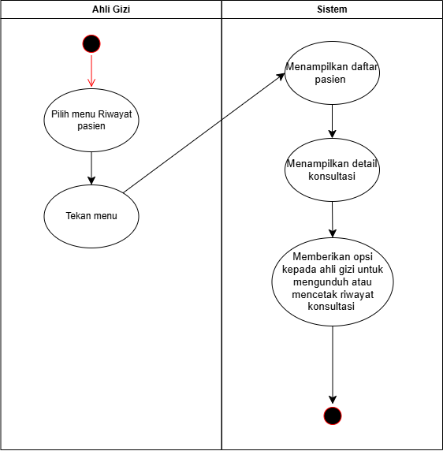

#### Diagram Sekuens: Melihat Riwayat Pasien (Ahli Gizi)

#### Diagram Kolaborasi Objek: Melihat Riwayat Pasien (Ahli Gizi)

### Fungsi 8: Konsultasi (Ahli Gizi)

Tabel 15 Fungsi 8: Konsultasi (Ahli Gizi)

|  |  |
| --- | --- |
| Kode Use Case | UC008 |
| Nama Use Case | Konsultasi |
| Aktor | Ahli Gizi |

#### Skenario: Konsultasi (Ahli Gizi)

Tabel 16 Skenario: Konsultasi (Ahli Gizi)

|  |  |
| --- | --- |
| Deskripsi | Dalam kasus ini ahli gizi melakukan konsultasi dengan pasien |
| Relasi | - |
| Kondisi Awal | Ahli Gizi belum melakukan konsultasi. |
| Kondisi Akhir | Ahli Gizi sudah melakukan konsultasi. |
| Alur Kejadian Normal | |
| Aktor | Sistem |
| 1.Login ke dalam aplikasi dan masuk ke halaman jadwal konsultasi.  3.Memilih sesi konsultasi yang akan dimulai.  Memulai sesi konsultasi sesuai jadwal yang ditentukan.  5.Memberikan saran serta rekomendasi kepada pasien berdasarkan keluhan yang disampaikan.  7.Mengakhiri sesi konsultasi setelah diskusi selesai. | 2.Menampilkan daftar jadwal konsultasi yang telah terjadwal untuk ahli gizi.  4.Menampilkan detail sesi konsultasi, termasuk informasi pasien dan metode komunikasi yang dipilih (chat/video call).  6.Mengaktifkan fitur komunikasi yang dipilih (chat/video call).  8.Menyimpan riwayat konsultasi setelah sesi selesai.  Memberikan opsi kepada ahli gizi untuk mencatat atau mengedit rekomendasi setelah konsultasi. |
| Alur Kejadian Alternatif | |
|  | |

#### Diagram Aktivitas: Konsultasi (Ahli Gizi)

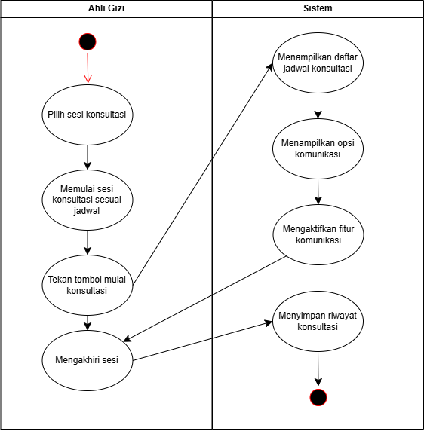

#### Diagram Sekuens: Konsultasi (Ahli Gizi)

#### Diagram Kolaborasi Objek: Konsultasi (Ahli Gizi)

### Fungsi 8: Mengelola Jadwal (Ahli Gizi)

Tabel 17 Fungsi 8: Mengelola Jadwal (Ahli Gizi)

|  |  |
| --- | --- |
| Kode Use Case | UC008 |
| Nama Use Case | Konsultasi |
| Aktor | Ahli Gizi |

#### Skenario: Mengelola Jadwal (Ahli Gizi)

Tabel 18 Skenario: Mengelola Jadwal (Ahli Gizi)

|  |  |
| --- | --- |
| Deskripsi | Dalam kasus ini Ahli Gizi dapat mengelola jadwal konsultasi. |
| Relasi | - |
| Kondisi Awal | Ahli Gizi belum mengelola jadwal konsultasi. |
| Kondisi Akhir | Ahli Gizi dapat mengelola jadwal konsultasi. |
| Alur Kejadian Normal | |
| Aktor | Sistem |
| 1.Login ke dalam aplikasi dan masuk ke halaman "Kelola Jadwal".  3.Menambahkan, mengedit, atau menghapus jadwal konsultasi sesuai ketersediaan.  5.Menyimpan perubahan jadwal. | 2.Menampilkan daftar jadwal konsultasi yang telah terdaftar.  4.Memperbarui jadwal dan menyimpan perubahan.  Mengirimkan notifikasi kepada pasien jika ada perubahan jadwal. |
| Alur Kejadian Alternatif | |
|  | |

#### Diagram Aktivitas: Mengelola Jadwal (Ahli Gizi)

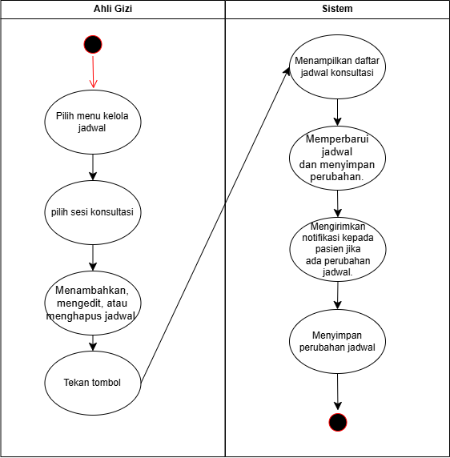

#### Diagram Sekuens: Mengelola Jadwal (Ahli Gizi)

#### Diagram Kolaborasi Objek: Mengelola Jadwal (Ahli Gizi)

### Fungsi 9: Memberi Resep (Ahli Gizi)

Tabel 19 Fungsi 9: Memberi Resep (Ahli Gizi)

|  |  |
| --- | --- |
| Kode Use Case | UC009 |
| Nama Use Case | Konsultasi |
| Aktor | Ahli Gizi |

#### Skenario: Memberi Resep (Ahli Gizi)

Tabel 20 Skenario: Memberi Resep (Ahli Gizi)

|  |  |
| --- | --- |
| Deskripsi | Dalam kasus ini Ahi Gizi memberikan resep untuk pasien. |
| Relasi | - |
| Kondisi Awal | Ahli Gizi belum melakukan konsultasi sehingga tidak dapat memberikan resep. |
| Kondisi Akhir | Ahli Gizi selesai memberikan konsultasi dan memberikan resep. |
| Alur Kejadian Normal | |
| Aktor | Sistem |
| 1.Login ke dalam aplikasi dan masuk ke halaman riwayat konsultasi pasien.  3.Memilih pasien yang membutuhkan resep.  5.Mengisi resep beserta rekomendasi produk kesehatan.  7.Mengonfirmasi pengiriman resep. | 2.Menampilkan daftar konsultasi yang telah dilakukan oleh ahli gizi.  4.Menampilkan halaman pembuatan resep digital.  6.Menyimpan resep dalam database.  8.Mengirimkan notifikasi kepada pasien bahwa resep telah tersedia. |
| Alur Kejadian Alternatif | |
|  | |

#### Diagram Aktivitas: Memberi Resep (Ahli Gizi)

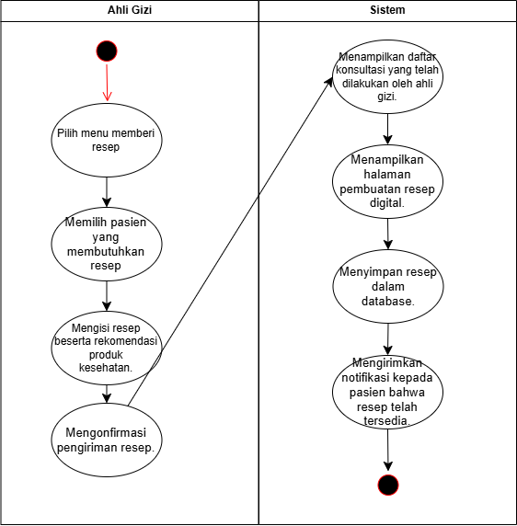

#### Diagram Sekuens: Memberi Resep (Ahli Gizi)

#### Diagram Kolaborasi Objek: Memberi Resep (Ahli Gizi)

### Fungsi 10: Melihat Riwayat Pasien (Ahli Gizi)

Tabel 21 Fungsi 10: Melihat Riwayat Pasien (Ahli Gizi)

|  |  |
| --- | --- |
| Kode Use Case | UC0010 |
| Nama Use Case | Melihat Riwayat Pasien |
| Aktor | Ahli Gizi |

#### Skenario: Melihat Riwayat Pasien (Ahli Gizi)

Tabel 22 Skenario: Melihat Riwayat Pasien (Ahli Gizi)

|  |  |
| --- | --- |
| Deskripsi | Dalam kasus ini Ahli Gizi dapat melihat Riwayat pasien |
| Relasi | - |
| Kondisi Awal | Ahli Gizi telah menerima pasien untk kosultasi. |
| Kondisi Akhir | Ahli Gizi dapat melihat Riwayat pasien. |
| Alur Kejadian Normal | |
| Aktor | Sistem |
| 1.Login ke dalam aplikasi dan masuk ke halaman "Riwayat Pasien".  3.Memilih salah satu pasien.  5.Meninjau riwayat pasien untuk memberikan rekomendasi yang lebih sesuai. | 2.Menampilkan daftar pasien yang telah melakukan konsultasi.  4.Menampilkan detail riwayat pasien, termasuk saran yang telah diberikan pada konsultasi sebelumnya.  6.Menyimpan catatan jika ada perubahan dalam riwayat pasien. |
| Alur Kejadian Alternatif | |
|  | |

#### Diagram Aktivitas: Melihat Riwayat Pasien (Ahli Gizi)

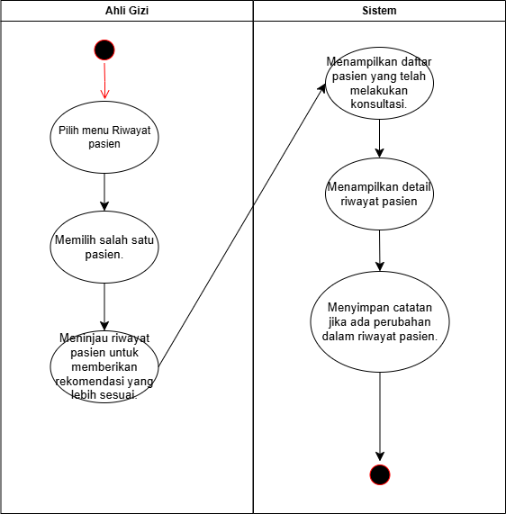

#### Diagram Sekuens: Melihat Riwayat Pasien (Ahli Gizi)

#### Diagram Kolaborasi Objek: Melihat Riwayat Pasien (Ahli Gizi)

### Fungsi 11: Manajemen Pengguna (Admin)

Tabel 23 Fungsi 11: Manajemen Pengguna (Admin)

|  |  |
| --- | --- |
| Kode Use Case | UC0011 |
| Nama Use Case | Manajemen Pengguna |
| Aktor | Admin |

#### Skenario: Manajemen Pengguna (Ahli Gizi)

Tabel 24 Skenario: Manajemen Pengguna (Admin)

|  |  |
| --- | --- |
| Deskripsi | Dalam kasus ini admin dapat mengelola daftar pengguna. |
| Relasi | - |
| Kondisi Awal | Data pengguna (pasien dan ahli gizi) masih dalam kondisi sebelum perubahan. |
| Kondisi Akhir | Admin telah memperbarui, menonaktifkan, atau menghapus akun pengguna sesuai kebijakan. |
| Alur Kejadian Normal | |
| Aktor | Sistem |
| 1.Login ke dalam sistem dan masuk ke halaman "Manajemen Pengguna".  3.Mencari pengguna berdasarkan nama atau ID.  5.Melihat detail informasi pengguna.  Menonaktifkan akun, mengubah data, atau menghapus pengguna jika diperlukan. | 2.Menampilkan daftar pasien dan ahli gizi yang terdaftar.  4.Menampilkan informasi pengguna berdasarkan pencarian admin.  6.Menyimpan data terbaru dan memperbarui status pengguna. |
| Alur Kejadian Alternatif | |
|  | |

#### Diagram Aktivitas: Manajemen Pengguna (Admin)

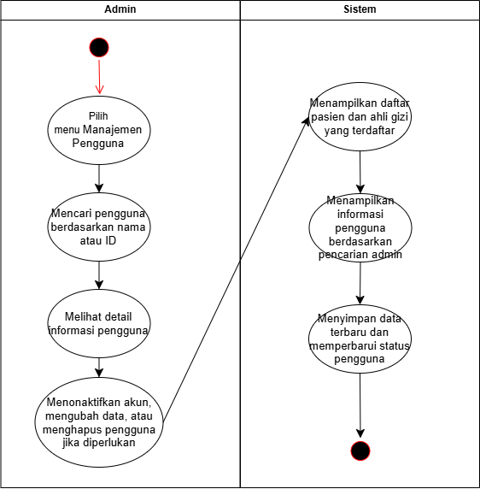

#### Diagram Sekuens: Manajemen Pengguna (Admin)

#### Diagram Kolaborasi Objek: Manajemen Pengguna (Admin)

### Fungsi 12: Monitoring dan Pelaporan (Admin)

Tabel 25 Fungsi 12: Monitoring dan Pelaporan (Admin)

|  |  |
| --- | --- |
| Kode Use Case | UC0012 |
| Nama Use Case | Monitoring dan Pelaporan |
| Aktor | Admin |

#### Skenario Monitoring dan Pelaporan (Ahli Gizi)

Tabel 26 Skenario: Monitoring dan Pelaporan (Admin)

|  |  |
| --- | --- |
| Deskripsi | Dalam kasus ini admin melakukan monitoring dan pelaporan seperti statistik konsultasi dan kepuasan pasien. |
| Relasi | - |
| Kondisi Awal | Admin belum melihat laporan |
| Kondisi Akhir | Admin telah melihat laporan |
| Alur Kejadian Normal | |
| Aktor | Sistem |
| 1.Login ke dalam sistem dan masuk ke halaman "Laporan".  3.Memilih jenis laporan yang ingin dilihat.  5.Mengunduh laporan dalam format PDF atau Excel jika diperlukan. | 2.Menampilkan berbagai jenis laporan yang tersedia, seperti statistik konsultasi dan kepuasan pasien.  4.Menampilkan data laporan dalam bentuk tabel atau grafik.  6.Menyediakan opsi unduhan dalam berbagai format. |
| Alur Kejadian Alternatif | |
|  | |

#### Diagram Aktivitas: Monitoring dan Pelaporan (Admin)

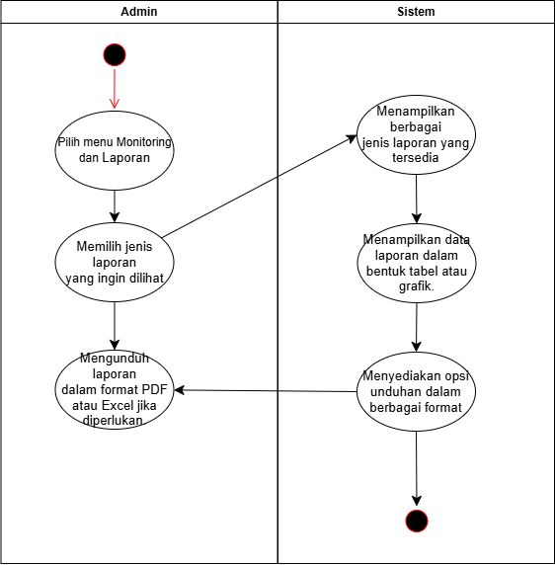

#### Diagram Sekuens: Monitoring dan Pelaporan (Admin)

#### Diagram Kolaborasi Objek: Monitoring dan Pelaporan (Admin)

### Fungsi 13: Persetujuan Ahli Gizi (Admin)

Tabel 27 Fungsi 13: Persetujuan Ahli Gizi (Admin)

|  |  |
| --- | --- |
| Kode Use Case | UC0013 |
| Nama Use Case | Persetujuan Ahli Gizi |
| Aktor | Admin |

#### Skenario: Persetujuan Ahli Gizi (Ahli Gizi)

Tabel 28 Skenario: Persetujuan Ahli Gizi (Admin)

|  |  |
| --- | --- |
| Deskripsi | Dalam kasus ini admin meninjau persetujuan pendaftaran ahli gizi. |
| Relasi | - |
| Kondisi Awal | Akun ahli gizi berstatus "Menunggu Persetujuan". |
| Kondisi Akhir | Admin telah meninjau dan menyetujui/menolak pendaftaran ahli gizi. |
| Alur Kejadian Normal | |
| Aktor | Sistem |
| 1.Login ke dalam sistem dan masuk ke halaman "Persetujuan Ahli Gizi".  3.Meninjau dokumen serta informasi yang diberikan oleh ahli gizi.  5.Menyetujui atau menolak permohonan ahli gizi. | 2.Menampilkan daftar ahli gizi yang belum diverifikasi.  4.Menyimpan keputusan admin (disetujui atau ditolak).  6.Mengirimkan notifikasi kepada ahli gizi mengenai status persetujuan. |
| Alur Kejadian Alternatif | |
|  | |

#### Diagram Aktivitas: Persetujuan Ahli Gizi (Admin)

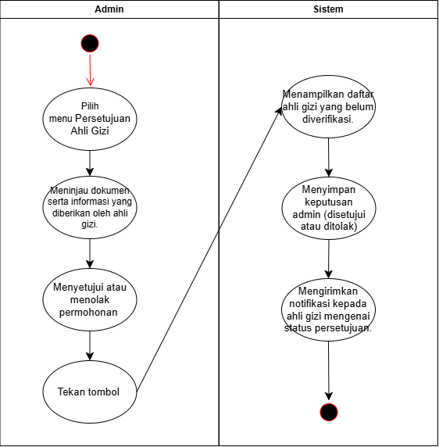

#### Diagram Sekuens: Persetujuan Ahli Gizi (Admin)

#### Diagram Kolaborasi Objek: Persetujuan Ahli Gizi (Admin)

## Deskripsi Kelas-kelas

### Diagram Kelas

### Deskripsi Domain Persoalan

Tabel 3 Deskripsi Kelas Domain Persoalan

| No. | Nama | Metode | Atribut | Tugas |
| --- | --- | --- | --- | --- |
|  |  |  |  |  |
|  |  |  |  |  |

### Deskripsi Kelas Pengendali

Tabel 4 Deskripsi Kelas Pengendali

| No. | Nama | Metode | Atribut | Tugas |
| --- | --- | --- | --- | --- |
|  |  |  |  |  |
|  |  |  |  |  |

### Deskripsi Kelas *Entity (Persisten)*

(sertakan juga dalam bagian ini CDM nya)

Tabel 5 Deskripsi Kelas *Entity*

| No. | Nama | Atribut | Metode | Tugas |
| --- | --- | --- | --- | --- |
|  |  |  |  |  |
|  |  |  |  |  |

### Deskripsi Kelas *Boundary*

Tabel 6 Deskripsi Kelas *Boundary*

| No. | Nama | Atribut | Metode | Tugas |
| --- | --- | --- | --- | --- |
| 1 |  |  |  |  |
|  |  |  |  |  |

## 

## Deskripsi Perilaku Sistem

*{tuliskan statechart diagram disini}*

## Deployment Diagram

## Kebutuhan Non Fungsional

Tabel 7 Deskripsi Kebutuhan Non Fungsional

| **SKPL-Id** | **Parameter** | **Kebutuhan** |
| --- | --- | --- |
| SKPL-N01 | Keamanan | Sistem harus memiliki mekanisme autentikasi dan otorisasi serta menggunakan protokol HTTPS. |
| SKPL-N02 | Keandalan | Sistem harus memiliki uptime 99.5% dan mekanisme backup serta recovery yang efektif. |
| SKPL-N03 | Kinerja | Waktu respon sistem tidak boleh lebih dari 2 detik untuk setiap transaksi pengguna. |
| SKPL-N04 | Skalabilitas | Sistem harus mampu menskalakan secara horizontal dengan menambahkan server tambahan. |
| SKPL-N05 | Pemeliharaan | Dokumentasi kode harus lengkap dan pembaruan sistem harus dilakukan dalam waktu < 2 jam. |
| SKPL-N06 | Kegunaan | Sistem harus user-friendly dan mencapai minimal 85% kepuasan pengguna dalam survei kegunaan. |
| SKPL-N08 | Interoperabilitas | Sistem harus memiliki API yang sesuai dengan standar industri dan dapat terintegrasi dengan 3 layanan eksternal. |
| SKPL-N09 | Ketersediaan | Sistem harus memiliki tingkat ketersediaan minimal 99.5% dan mekanisme failover. |
| SKPL-N10 | Skalabilitas Vertikal/Horizontal | Sistem harus mendukung arsitektur microservices untuk peningkatan kapasitas. |
| SKPL-N11 | Portabilitas | Sistem harus menggunakan teknologi container untuk memastikan portabilitas. |
| SKPL-N12 | Kompatibilitas Perangkat Keras | Sistem harus beroperasi pada perangkat dengan spesifikasi minimal RAM 2GB dan prosesor dual-core. |
| SKPL-N13 | Manajemen Konfigurasi | Sistem harus menggunakan alat manajemen konfigurasi seperti Ansible atau Puppet. |
| SKPL-N14 | Lokalisasi | Sistem harus mendukung minimal dua bahasa (Bahasa Indonesia dan Inggris). |
| SKPL-N15 | Audit dan Pelaporan | Sistem harus menyimpan log aktivitas pengguna selama minimal satu tahun dan memiliki laporan audit. |

## Batasan Perancangan

## Ringkasan Kebutuhan

### Ringkasan Kebutuhan Fungsional

Tabel 8 Ringkasan Kebutuhan Fungsional

| **SKPL-Id** | **Keterangan** |
| --- | --- |
| SKPL-F000 | menerima data User Id dan Password dari pengguna dan mem-validasinya |
|  |  |

### Ringkasan Kebutuhan Non Fungsional

Tabel 9 Ringkasan Kebutuhan Non Fungsional

| **SKPL-Id** | **Keterangan** |
| --- | --- |
|  |  |

# KONTRIBUSI ANGGOTA KELOMPOK

1. Nama Ketua: Akmal Farizky Hardhana

Tugas yang dikerjakan: Membuat Diagram Skuens, Deploymen Diagram

1. Nama Anggota 1

Tugas yang dikerjakan: Membuat ….

1. Nama Anggota 2 : In’am Adyka Nugraha – A11.2021.13794

Tugas yang dikerjakan: Membuat Usecase diagram, diagram aktivitas, diagram squence